

جامعة صبراته

كلية الهندسة صبراته

قسم العلوم العامة

معمل فيزياء: تجربة رقم 4

عنوان التجربة: قياس الحرارة النوعية للسائل بطريقة كهربائية

الاسم: نضال عبدالله عيسى عماره

رقم القيد: 160111336

* اهداف التجربة

1. قياس الحرارة النوعية للسائل باستخدام طريقة كهربائية: تهدف هذه التجربة إلى قياس الحرارة النوعية لسائل معين باستخدام طريقة كهربائية. يعتبر قياس الحرارة النوعية أمرًا هامًا في العديد من التطبيقات العلمية والصناعية. ستتم خلال هذه التجربة استخدام جهاز قياس الحرارة النوعية وعينات من السوائل المختلفة لتحقيق الهدف المطلوب.
2. دراسة العوامل المؤثرة على قيمة الحرارة النوعية للسائل.

* الادوات

1. مصدر كهربائي للتغذية .(AC 5A)
2. مسعر حراري.
3. ساعة ايقاف رقمية.
4. جهاز اميتر.
5. جهاز فولتميتر.
6. ترمومتر زئبقي.

* النظرية

الحرارة النوعية للسوائل تشير إلى قدرة المادة السائلة على امتصاص الحرارة أو إطلاقها بمعرفة الوحدة الكتلية للمادة. يتم تعريف الحرارة النوعية بالشكل الرياضي على أنها كمية الحرارة المطلوبة لرفع درجة حرارة وحدة الكتلة من المادة بدرجة محددة. وحدة قياس الحرارة النوعية في نظام الوحدات الدولي هي.(Cal/g.Co )

قيم الحرارة النوعية للسوائل تختلف من سائل لآخر بناءً على تركيبها الكيميائي وخصائصها الفيزيائية. على سبيل المثال، مياه البحر لديها حرارة نوعية تقدر بحوالي 0.931499 كال/غرام.سيليوس، في حين أن الماء النقي لديه حرارة نوعية تقدر بحوالي 1 كال/غرام.سيليوس. بالمقارنة، فإن الزيت لديه حرارة نوعية أعلى قليلاً، حيث تتراوح قيمتها بين 0.429 و 0.597 كال/غرام.سيليوس.

تعتبر الحرارة النوعية مهمة في العديد من التطبيقات العلمية والتقنية. فهي تؤثر على قدرة المواد على تخزين الحرارة ونقلها، وتلعب دورًا هامًا في تصميم وتشغيل الأنظمة والأجهزة التي تتعامل مع السوائل، مثل المبردات والمراجل وأنظمة التبريد والتكييف.

وحدة قياس الحرارة النوعية في النظام الدولي للوحدات (SI) هي جول/كيلوغرام. تُرمز لها بالرمز J/kg·K. هذا يعني أنها تُقاس بوحدة الجول للحرارة مقسومة على كتلة المادة بالكيلوغرام وضربها في درجة الحرارة المطلوبة.

ومن المهم أيضًا ذكر بعض الوحدات الأخرى المستخدمة عادةً في القياسات العملية للحرارة النوعية:

1. وحدة حرارة نوعية كالفن/كيلوغرام·كلفن (cal/g·C): هذه الوحدة تُستخدم بشكل شائع في العلوم الحرارية والهندسة، حيث أن الكالفن هو وحدة بديلة للحرارة وتعادل تقريبًا 4.184 جول.

2. وحدة حرارة نوعية بريتون (BTU/lb·°F): تُستخدم هذه الوحدة في بعض البلدان التي تعتمد نظام وحدات القياس البريتوني، وتعني وحدة الحرارة المطلوبة لرفع درجة حرارة الوحدة الكتلية من المادة درجة واحدة فهرنهايت.

يمكننا حساب الحرارة النوعية للسوائل عن طريق المعادلة التالية:

V.I.t/J = (mc.CC + mW.CW)∆T

حيث:

* V هو الجهد الكهربائي.
* I هو التيار الكهربائي بوحدة التيار أمبير (A).
* t هو الزمن المستغرق للتسخين بوحدة الزمن ثانية (s).
* J هي الطاقة الكهربائية بوحدة الطاقة جول (J).
* m هو كتلة المادة بوحدة الكتلة كيلوغرام (kg).
* CC هو الحرارة النوعية للمادة.
* CW هو الحرارة النوعية للسائل المراد حسابها.
* ∆T هو التغير في درجة الحرارة بوحدة درجة مئوية.

حيث:

= (T2 + (T2 – T3) – T1)∆T

* خطوات العمل

1. نقوم بملئ المسعر الحراري ب 200 مل من الماء.
2. نقوم بتوصيل الدائرة بحيث يوصل الاميتر على التوالي كما موضح في الشكل .(1.1)
3. يوصل الفولتمتر على التوازي كما موضح في الشكل (1.1).
4. نقوم بوضع الترمومتر عند موضعه اعلى المسعر في الفتحة المخصصة.
5. تسجل قراءة الترمومتر قبل تشغيل الدائرة حيث يرمز لها بالرمز (T1).
6. نقوم بتشغيل الدائرة مع تشغيل ساعة الايقاف في نفس الوقت.
7. نقوم بتسجيل قراءة الاميتير و الفولتمتر.
8. يتم ايقاف تشغيل الدائرة و ايقاف الساعة بعد 4 دقائق من التشغيل و من ثم تسجل قيمة درجة الحرارة .(T2)
9. نقوم بتشغيل ساعة الايقاف لمدة دقيقتين من دون ان نشغل الدائرة.
10. تسجل قيمة درجة الحرارة T3 بعد مرور دقيقتين.
11. نقوم باستخدام المعادلة السابقة للايجاد الحرارة النوعية.

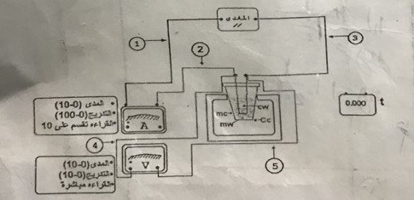

الشكل .11

الشكل 1.2 يوضح ايضا توصيلة التجربة.

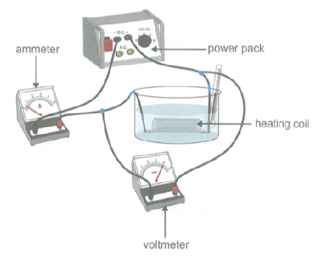

* جدول القراءات

|  |  |  |  |  |  |  |  |  |  |  |  |
| --- | --- | --- | --- | --- | --- | --- | --- | --- | --- | --- | --- |
| DT | T3 | T2 | T1 | t | I | V | J | Cc | mc | mw | Cwx |
| 2.1 | 19.0 | 19.0 | 16.9 | 240 | 1.8 | 7.2 | 4.18 | 0.19 | 120.3 | 220 | Cw1 |
| 2.5 | 21.5 | 21.5 | 19.0 | 240 | 1.8 | 7.2 | 4.18 | 0.19 | 120.3 | 220 | Cw2 |
| 3 | 22.0 | 22.0 | 19.0 | 240 | 1.8 | 7.2 | 4.18 | 0.19 | 120.3 | 220 | Cw3 |

* الاستنتاج

باستخدام برنامج (matlab) يمكننا حساب الحرارة النوعية من المعادلة السابقة الجدول التالي يوضح القيم التى تحصلنا عليها و نسبة الخطأ حيث ان الحرارة النوعية للماء تساوي 1 cal/g.c

|  |  |  |
| --- | --- | --- |
| نسبة الخطأ | القيمة | Cwx |
| 50.0 % | 1.5044 | Cw1 |
| 24.1 % | 1.2470 | Cw2 |
| 2.19 % | 1.0219 | Cw3 |

سبب نسب الخطأ العالية في القراءات 1 و 2 هو اخذ قيم خاطئة لل (Delta-T) ,حيث في القراءة 3 تم اخذ قيم جيدة لل (Delta-T) و نلاحظ نزول نسبة الخطأ بشكل كبير.

بناء على النتائج التى تحصلنا فلقد تمكنا من قياس الحرارة النوعية للماء عمليا بنسبة خطأ اقل من 3%.

* المصادر

قم بمسح QR-Code و ذلك للحصول على نسخة PDF من هذا التقرير و ايضا للوصول لكل المصادر التى استخدامه لكتابة هذا التقرير مثل ملف Matlab الذي استخدم في الرسم و ايضا الصور الخاصة بالقراءات … الخ.

